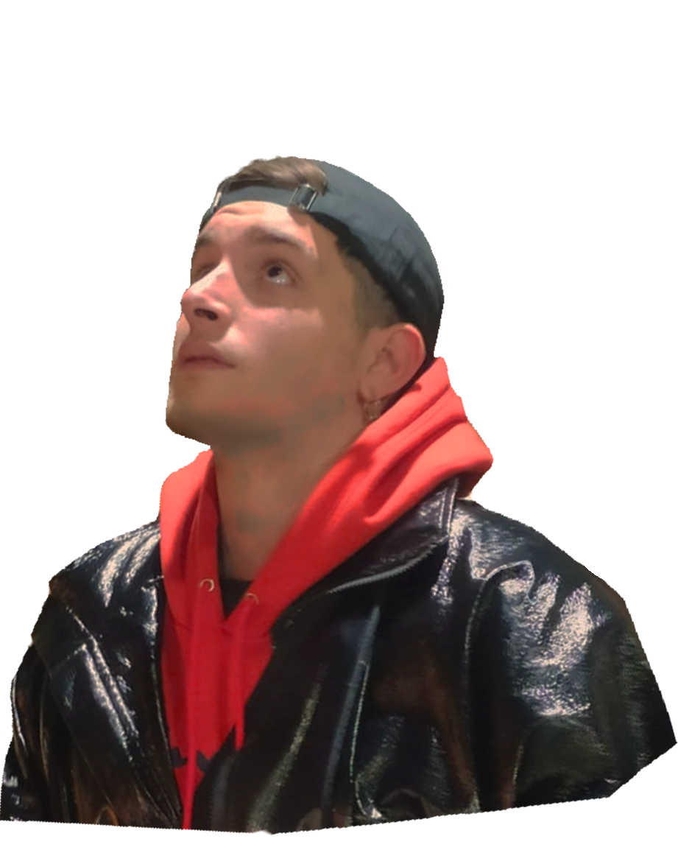

Gabriel Hernan Pelle

Edad: 24 años

Dirección: 65 entre 1 y 2, número 338 Contacto: [gabypelle12@gmail.com](mailto:gabypelle12@gmail.com) / +54-2966-305853

Linkedin: https://www.linkedin.com/in/gabriel-pelle-0a1bab217/

# Formación

* Secundario completo, colegio Polivalente de artes número 1 (Localidad Santa cruz/ Río Gallegos).
* En curso: Licenciatura en bellas artes con especificación en Dibujo en la UNLP / FDA.
* Finalizados: Cursos de Udemy de Front end Developer.
* Fisk inglés: inglés intermedio.
* En curso: Curso Full stack de Udemy.

# Aptitudes

* Buena predisposición y organización.
* Amplia franja horaria.
* Buen trato con el público.
* Nivel de inglés: intermedio
* Dedicado y puntual.
* Manejo del paquete Office.
* Utilización del paquete Adobe (Photoshop, After Effects), Illustrator, Aseprite.
* Manejo de HTML, CSS, JS(intermedio) y React js.
* GitHub

# Experiencia

Proyectos con React.js/ JS / Vite: <https://github.com/pellegabriel>

Hotel liporaci/Río Gallegos - Santa Cruz.

* Ayudante de maestro mayor de obra.

Cyber Neo /Río Gallegos - Santa Cruz.

* Atención al publico

Diseñador digital FreeLancer

* Logos para empresas.
* Diseño de personajes para animaciones.
* Animaciones Pixel Art.
* Concept Art